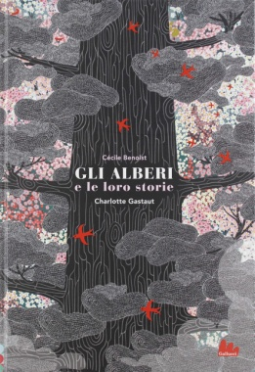
Raccontare gli alberi, Rizzoli 2012

Come un albero, Camelozampa 2017
La lezione degli alberi, Massimiliano Piretti editore 2016
L’uomo che pianta gli alberi, Salani 2008
Gli alberi e lo loro storie, Gallucci 2019
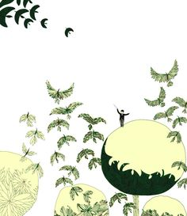
La magia e il mistero degli alberi, Gribaudo 2020
Concerto per alberi, Terredimezzo 2019

Mauro Evangelista (testi a cura di), Pia Valentinis, Raccontare gli alberi. Rizzoli 2012

Henry David Thoreau, Ascoltare gli alberi, Garzanti 2018

Tiziano Fratus, Piccolo miracolario per uomini radice, Ediciclo 2013

Marguerite Duras, Giornate intere fra gli alberi, Feltrinelli 2019

